**Өтілетін күні:**

**Сыныбы:**  5 «А»

**Пәні:** Математика

**Сабақтың тақырыбы:** «Математика мейрамханасы» трининг сабағы**.**

**Сабақтың мақсаты:**

**Білімділік:** *Білімге деген көзқарасын қалыптастыра отырып математика пәніне қызығушылыгын ояту.*

***Тәрбиелік:*** *Оқушыларды төзімділікке, жауапкершілікке, шығармашылыққа тәрбиелеу.*

**Дамытушылық:** *Оқушылардың математикалық ой-өрісін дамыту.*

**Сабақтың түрі:** Тренинг сабақ «Математика мейрамханасы»

**Сабақтың әдісі:** Жеке жұмыс

**Сабақтың көрнекілігі:** слайд, интерактивті тақта, үлестірмелі карточкалар, математикаға байланысты мақал-мәтелдер.

**Сабақтың құрылымы:**

* *Ұйымдастыру*
* *Үй тапсырмасын тексеру*
* *«Математика мейрамханасы»*
* *Сабақты қорытындылау*
* *Бағалау*
* *Үй тапсырмасы*

**Сабақтың барысы:**

***I.Ұйымдастыру кезеңі:*** Оқушылармен амандасу, оқушылардың сабаққа қатысымын түгендеу, оқушылардың назарын оқуға аудару.

***II.Үй тапсырмасын сұрау:***

*«Қайталау – оқу айнасы» пысықтау сұрақтары.*

1. Кесінді дегеніміз не? (*Екі нүктемен шектелген түзудің бөлігін кесінді деп атаймыз)*

2. Бірлік кесінді дегеніміз не? *(Ұзындық бірлігі ретінде алынатын кесінді бірлік кесінді деп аталады)*

3. Ең кіші ортақ еселік дегеніміз не? *(Екі натурал санның ең кіші ортақ еселігі деп берілген сандардың әрқайсысына бөлінетін ең кіші натурал санды атаймыз)*

4. Ең үлкен ортақ бөлгіш дегеніміз не? *(Екі натурал санның ең үлкен ортақ бөлгіші деп берілген сандардың әрқайсысы бөлінетін ең үлкен натурал санды айтады)*

5. Жай көбейткіштерге жіктеу дегеніміз не? *(Натурал сандарды жай көбейткіштерге жіктеу дегеніміз оны жай сандардың көбейтіндісі түріне келтіру)*

6. Жай сан дегеніміз не? *(Екі ғана бөлгіші бар сандар жай сандар деп аталады)*

7. Құрама сан дегеніміз не? *(Екіден көп бөлгіштері бар натурал сандар құрама сандар деп аталады)*

8. Дәреже дегеніміз не? *(Бірдей көбейткіштерден тұратын көбейтіндіні дәреже деп атаймыз)*

***IІІ «Математика мейрамханасы» қайталау сабағы:***

(Музыка ойнап тұрады).

Бүгін біз үшін ерекше сабақ болады. Сабаққа белсенді қатысуға шақырамын. Мен сендермен тренинг өткізгім келіп тұр: Орнымызда отырып, көзімізді жұмайық:

Көз алдымызға үлкен, әдемі қаланы елестетеміз, онда гүлдер мен теректер жайқалып өсіп тұр. Ол гүлдердің иісі қандай тамаша! Алға қарай жүріп келеміз, жүріп келеміз... Алдымызда биік, көз қызығарлық, зәулім мейрамхана көрінді.

-Осы көз тартарлық өте әдемі мейрамхананың ішіне кіреміз бе, балалар?

-Иә, кіреміз!

Көзімізді ашамыз (экраннан зәулім, әдемі мейрамхананың суреті шығады.)

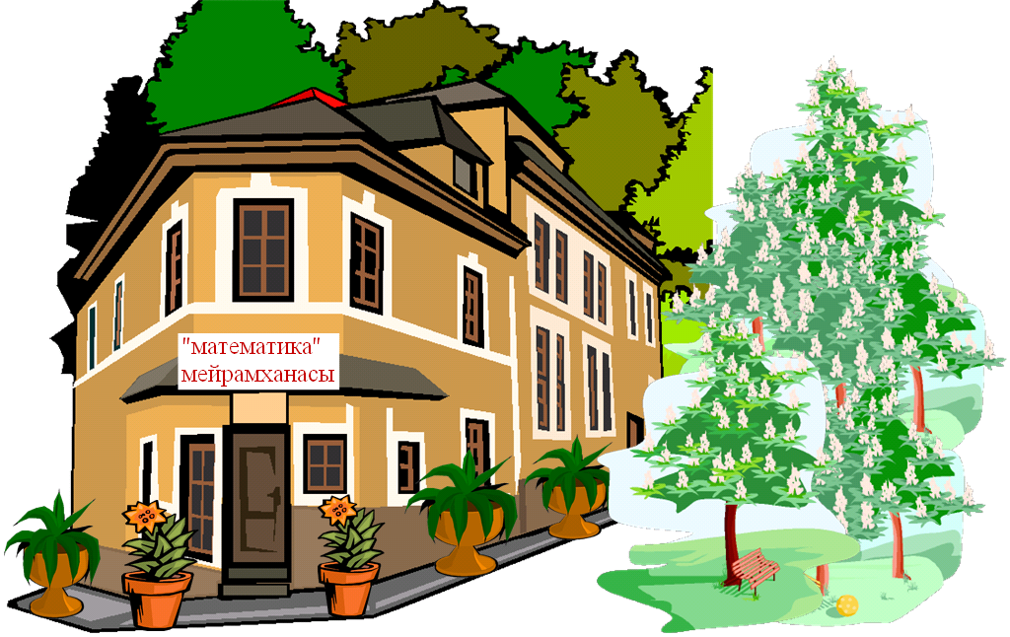,

Бүгін біз өзімізді осы мейрамхананың қонағы деп есептейміз. Олай болса, бүгінгі күннің ас мәзірімен таныс болайық:

*І. «Шамаларды салыстыру» тәтті бәліштері.*

*ІІ. Ыстық тамақтың 1-түрі: «Білім маржаны».*

*ІІІ. Ыстық тамақтың 2-түрі: «Теңдеуді шешіңдер».*

*ІV. Ыстық тамақтың 3-түрі: «Амалдарды орындау»*

*V. «Терең ойлар» торты.*

*VІ. Десертке: «Ғажайып тапсырмалар» балмұздағы.*

*VІІ. «Home work» сусыны.*

*I «Шамаларды салыстыру» тәтті бәліштерінің дәмін көрейік.*



*II «Білім маржаны» ыстық тамағы келіп қалды, дәмін көрейік.*

, мұндағы



, мұндағы



, мұндағы



*III Ыстық тамақтың 2-түрі: «Теңдеуді шешіңдер».*



*IV Ыстық тамақтың 3-түрі: «*Амалдарды орындау»



**Сергіту сәті**

*V «Терең ойлар» торты.*



ЕҮОБ (45,54)=3∙3=9 ЕҮОБ (32,48) = 2∙2∙2∙2=16

ЕКОЕ (45,54) = 3∙3∙5∙2∙3=270 ЕКОЕ (32,48) = 2∙2∙2∙2∙2∙3=96

45 3 54 2 32 2 48 2

15 3 27 3 16 2 24 2

5 5 9 3 8 2 12 2

1 3 3 4 2 6 2

1 2 2 3 3

1 1

ЕҮОБ (28, 35, 70) =7 ЕҮОБ (24, 30, 80)=2

ЕКОЕ (28,35, 70) =2∙2∙5∙7=140 ЕКОЕ (24, 30, 80)=2∙3∙5∙2∙2∙2=240

28 2 35 5 70 2 24 2 30 2 80 2

14 2 7 7 35 5 12 2 15 3 40 2

7 7 1 7 7 6 2 5 5 20 2

1 1 3 3 1 10 2

1 5 5

1

*№6 Десертке: «Ғажайып тапсырмалар» балмұздағы.*

Тік төртбұрыштың ұзындығы 8 м, ал ені 4 м. Тік төртбұрыштың ауданы мен периметрін табыңыздар?

*S=a∙b=8∙4=32*

*P=2(a+b)=2∙(8+4)=2∙12=24*

**V. Сабақты қорытындылау:**

Баған мен жол бойынша қосып, шыққан мәндерді өсу ретімен орналастырып, тиісті әріптерді қойсақ, қазақ халқы үшін 20жыл бұрын келген тарихи ай аты шығады.

|  |  |  |  |
| --- | --- | --- | --- |
| **+** | **3595** | **2259** | **7941** |
| 3362 | Т | Л | Қ |
| 1121 | Е | Ж | О |
| 9522 | А | С | Н |

1. 3362+3595=6957
2. 3362+2259=5621
3. 3362+7941=11303
4. 1121+3595=4716
5. 1121+2259=3380
6. 1121+7941=9062
7. 9522+3595=13117
8. 9522+2259=11781
9. 9522+7941=17463

3380, 4716, 5621, 6957, 9062, 11303, 11781, 13117, 17463 *(Желтоқсан)*

***VI. Оқушыларды бағалау*:** Жинаған үпай сайларына қарай бағалау

***VII. Үйге тапсырма:*** *«Home work» сусыны:* №100, №102 96-97 бет

«Білімді азамат – ел ертеңі» деп сабағымызды аяқтаймыз. Сау болыңыздар.